**8주차 예비 보고서**

20191621 이민영

1. **7-Segment Display에 대해 조사하시오.**

7-Segment Display는 7개의 획으로 숫자나 문자를 나타내는 표시 장치 중 하나이다. 점 행렬에 비해서 단순하기 때문에 전자회로의 내부적인 수치를 더 잘 보여줄 수 있다는 장점이 있다.

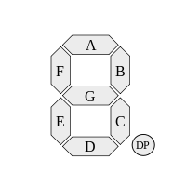7개의 선분으로 이루어져 있으며 각각의 선분은 꺼지거나 켜질 수 있고, 7개 LED 각각을 세그먼트라고 한다. 이를 통해서 숫자나 문자를 표시할 수 있으며 가독성을 위해서 사각형을 기울여서 표시하기도 한다.

각 선분은 맨 위 가로 선분으로 시작해서 시계방향으로 돌면서 각각 A부터 G까지의 이름으로 불리고, 소수를 나타내기 위해서 오른쪽 아래에 예가 있는 경우도 있다.

7-Segment Display는 보통은 LED를 이용해서 각각의 선분을 키는 방식으로 이용되지만, 음극 방전관이나 진공관, LCD가 사용이 되기도 한다. 7-Segment Display는 주로 숫자를 표현하는데 이용되는데, 제한적으로 로마자와 그리스 문자를 표현하는데 이용되기도 한다. 그러나 Q와 같이 실제 모습을 표현하기 어려운 문자들을 나타내기에는 어려운 경우가 있다.

1. **7-Segment Display의 동작 원리에 대해 조사하시오.**

7-Segment Display에서 다른 하나의 핀은 장치에 따라 공용인 + 또는 – 극으로 배당되어 있다. 따라서 DP(소수점)을 포함한 7-Segment Display는 9개의 핀만이 구현 가능하다.

7-Segment Display는 각각의 LED에 해당하는 알파벳이 존재한다. (A~G) 또한 핀에도 해당하는 알파벳이 존재하는데, 각 핀에 입력을 주게 되면 이에 해당하는 LED에 불이 들어오게 된다.

7-Segment에 4개의 숫자를 모두 키기 위해서는 착시현상을 이용해야 한다. 4개의 숫자를 순차적으로 키는 동작을 빠르게 반복해서 4개의 숫자가 모두 켜져 있는 것처럼 보이도록 해야한다. 각 숫자들은 해당 신호를 받은 다음 적당한 시간 지연 후 다음 신호를 넘겨주게 된다.

1. **7-Segment (Anode Type, Cathode Type)에 대해 조사하시오.**

7-Segment에는 모든 획의 LED에 연결되어 있는 Common Pin이 존재하며, 각각의 획의 LED에 연결되어 있는 8개의 pin이 있는데 이를 어떻게 연결하냐에 따라서 Anode Type, Cathode Type으로 나뉜다.

Anode Type은 +극끼리 LED를 묶으며, 묶은 다리를 5V에 연결하고, 각각의 LED의 -의 극에 0V를 연결해서 불이 들어올 수 있는지를 결정한다. 또한 내부 LED의 Anode가 Common Pin에 연결되고, Cathod가 각각의 8개 Pin으로 연결된다. Common Pin에 VCC를 연결하고 각각의 Pin에 GND를 연결하면 LED가 켜진다.

Cathode Type은 -극끼리 LED를 묶으며, 내부의 Cathode가 Common Pin에 연결되며, Anode가 각각 8개의 Pin으로 연결된다. Common Pin에 GND를 연결하고 각각의 Pin에 VCC를 연결하면 LED가 켜진다.

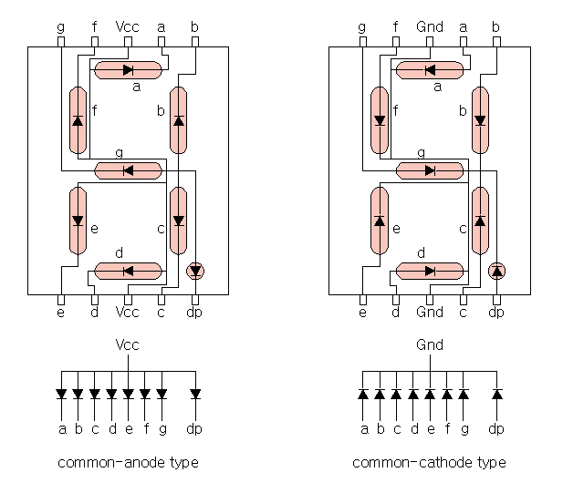

1. **7-Segment의 구동 방식에 대해 설명하시오.**

7-Segment는 구동방식에 따라서 Static 구동과 Dynamic 구동으로 나누어진다.

Dynamic 구동은 LED를 빠르게 끄고 키는 것을 반복해서 켜져 있는 것처럼 보이는 착시 현상을 이용한다. 즉 전체 7-Segment를 한번에 키지 않는다. 또한 Static 구동 방식에 비해서 전류 소모가 적다.

Static 구동의 경우 한번에 7-Segment를 모두 키는 방식이며, 각각의 세그먼트들이 병렬로 연결되지 않아야 한다는 특징이 있다. 따라서 하드웨어 구성품이 Dynamic 구동에 비해서 적게 필요하다는 장점이 있다.

1. **기타이론**

7-Segment Display의 경우 숫자 이외에 알파벳의 경우에는 잘 표현하지 못한다는 단점이 있었다. 예를 들어서, Q의 경우에 표현을 하기 힘들다. 이를 보완하는 한 방법으로 14-Segment Display가 있다. 이는 7-Segment와는 달리 추가적인 대각선 4개와 수직 대각선 2개, 수평 대각선 2개가 생성된다. 이는 더 나은 문자 모양을 생성할 수 있다는 장점이 있으며 이를 이용해서 계산기 및 기타 임베디드 시스템에 사용되었다.

냉 음극 네온은 14-Segment Display를 이용한 것이다. 필라멘트를 사용하는 대신, 180V로 충전된 음극을 사용해서 전기 세그먼트가 빛나도록 하였다. 이는 완전한 형태의 숫자 모양을 사용하는 대신에 세그먼트를 이용해서 숫자와 문자를 표현하였다.

이 외에도 7-Segment의 단점을 보완할 수 있는 9 분할 디스플레이, 16 Segment Display이 있다. 